Конспект непосредственно образовательной деятельности
по формированию экологической культуры у детей 4 – 5 лет
«Насекомые»

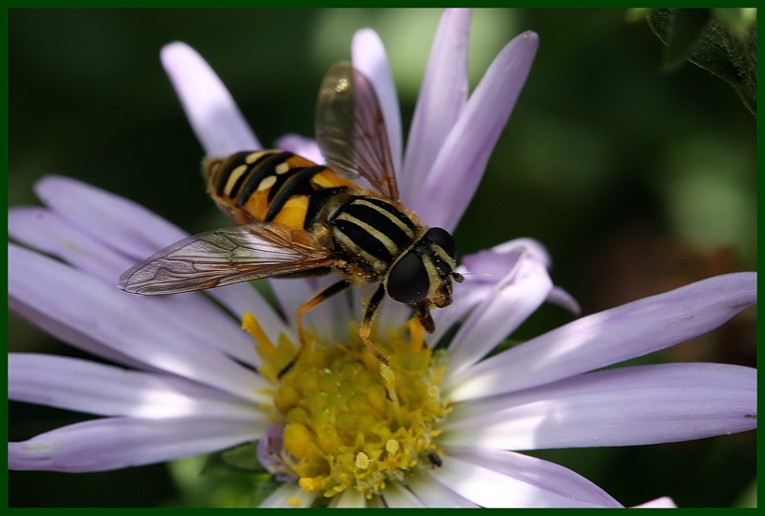
Подготовила: воспитатель
МБДОУ ЦРР – детский сад «Гнёздышко»
Мищенко З.З. I кв. категория

Нижняя Тура 2012г.
Цель: уточнить представления о насекомых и их характерных признаках. Формировать представления о развитии насекомых и о зависимости их окраски от места обитания. Развивать зрительное восприятие. Стимулировать зрительную функцию глаз. Развивать воображение, умение формулировать свои ответы. Обогащать словарь.
Материал: игрушечная жужелица, майский жук, кузнечик, муха, божья коровка, жук-олень, паук, бабочка. Письмо. Схема развития бабочки. Листы цветной бумаги формата А4. Трафарет насекомого, простой карандаш – на каждого ребёнка.

Ход непосредственно образовательной деятельности
Воспитатель. Сегодня мы идём в гости к маленьким жителям полянки – насекомым.
Мы к лесной полянке вышли,
Поднимая ноги выше,
Через кустики и кочки,
Через ветви и пенёчки.
Кто так ловко шагал,
Не споткнулся, не упал?
Подходят к полянке – столу, накрытому зелёной скатертью. Обращают внимание на то, что на полянке никого нет. Там лежит только письмо, из которого дети узнают, что злая Стужа заколдовала насекомых. В письме также сказано, как спасти насекомых: прогнать Стужу и отгадать загадки.
Воспитатель. Давайте поможем маленьким жителям полянки! Чего боится Стужа? (Солнца, тепла, весны). Встанем в круг и прогоним злую Стужу «Веснянкой».
Солнышко, солнышко, золотое донышко!
Гори, гори ясно, чтобы не погасло!
(Идут по кругу).
Побежал в саду ручей,
(Бегут по кругу).
Прилетели сто грачей
(Машут руками).
А сугробы тают, тают,
(Приседают).
А цветочки подрастают.
(Поднимают руки вверх).
Стужу мы прогнали. А сейчас нужно расколдовать маленьких жителей полянки. (Выставляет на полянку картинку с изображением насекомого, которое нужно отгадать).
Чёрен, а не ворон,
Рогат, а не бык,
С крыльями, а не птица.
(Жук-олень).
Спинка в веснушках.
«Ах, как неловко!» -
И покраснела….
(Божья коровка).
Наткнёт, наплетёт,
Сядет и добычу ждёт.
(Паук)
Жу-жу-жу,
жу-жу-жу,
Я на ветке сижу
И звук Ж всё твержу.
(Майский жук)
Целый день летает, всем надоедает,
Ночь настанет – тогда перестанет.
(Муха)
Ну лугу живёт скрипач,
Носит фрак и ходит вскачь.
(Кузнечик)
Шесть ног без копыт,
Бежит-жужжит,
Сядет – землю роет.
Воспитатель. Вот сколько маленьких жителей полянки мы расколдовали!
Как можно назвать их одним словом? (насекомые). А все ли насекомые? (Паук не насекомое). Почему? (У паука восемь лапок, а не шесть, как у насекомых, и нет крылышек на спинке, значит, паук не насекомое). Пусть паучок погостит у насекомых, а мы с вами превратимся в кузнечиков.
Разминка «Кузнечики».
Поднимайте плечики!
Прыгайте, кузнечики!
Прыг – скок, прыг – скок!
Сели, травушку покушали,
Тишину послушали.
Опять прыгай высоко,
Прыгай ловко и легко!
Воспитатель: Нравятся вам чудеса? Отдохните и послушайте про чудо, которое происходит с насекомыми. Чудо – это то, что жуки, мухи, бабочки никогда не бывают малышами. Они появляются на свет сразу взрослыми. Вот например бабочка (демонстрирует схему развития бабочки). Она отложила много яиц. Часть склюют птицы, часть унесут муравьи, мухи. Но какая-то часть уцелеет. Из них выйдут гусеницы. Пройдёт время, и превратится гусеница в куколку, совсем неподвижную с виду. А из куколки появится бабочка: зашевелится куколка, лопнет у неё на спинке шкурка, появятся крылышки, а потом и вся бабочка. Сначала крылья у неё будут висеть, как мокрые тряпочки, но пройдёт час – другой, и крылья обсохнут. Бабочка пошевелит ими и улетит.
Гимнастика для глаз.
Воспитатель (держит в руках игрушечную бабочку на палочке): следите глазами за бабочкой.
Бабочка летит повсюду:
Налево летит, направо летит.
Бабочка порхает по кругу,
Вверх, вниз…..и назад спешит.
Упражнение повторяется 2 раза. Затем воспитатель предлагает ещё раз назвать, используя схему, этапы развития бабочки.
Воспитатель. Что сначала откладывает бабочка? (Яйца). Кто появляется из яйца? (Гусеница). В кого она превращается? (В куколку). Кто выходит из куколки? (Бабочка).
Приглашает детей вернуться на полянку.
Воспитатель. Есть ли у насекомых враги? (Есть). Кто? (Птицы, люди). Как насекомые спасаются от врагов? (Обращает внимание детей на окраску насекомых) Почему кузнечик зелёный? Почему майский жук коричневый? (Кузнечик живёт в траве, майский жук – на ветках деревьев). Зачем им нужна такая окраска? (Защищаться от врагов, прятаться). Возьмите каждый по насекомому и найдите для него место на полянке, где бы его не увидела птица. (Дети прячут насекомых в кору дерева или в траву. Воспитатель обращается к каждому ребёнку). Почему ты выбрал это место? Зачем твоему насекомому нужна такая окраска? (Ответы детей). Посмотрите на божью коровку. Она такая яркая! Её хорошо видно и в траве, и на коре дерева. Её любая птица заметит. Где же ей спрятаться? (Предложения детей). Оказывается, божьей коровке прятаться не обязательно, ведь у неё секрет: она сама умеет защищаться от врагов. В минуту опасности она выделяет молочко. Эта жидкость очень плохо пахнет, поэтому божью коровку никто не ест. И раз она, как большая корова, даёт молочко, её назвали «божья коровка», она ярко-красная, чтобы все её видели: есть её опасно!
Давайте послушаем стихотворение о божьей коровке.
Ребёнок.
Платье в горошек у божьей коровки,
Божьей коровке плохо в коробке.
Божью коровку пальцем не трогай.
Пусть уползёт зелёной дорогой,
Пусть улетает синей дорогой.
Пожалуйста, божью коровку не трогай!
Воспитатель. Почему не надо трогать, обижать божьих коровок и других насекомых? (Они живые). Как можно доказать, что они живые? (Дышат, двигаются, размножаются, растут). Да, насекомые живые. Их нельзя обижать. Но ими можно любоваться; интересно смотреть, как они летают, бегают, прыгают, играют; слушать, как они жужжат.
А теперь маленькие жители полянки хотят поиграть с вами в прятки. Они приготовили для вас свои изображения (трафареты) и цветную бумагу. Вам нужно выбрать одного из жителей полянки – какое-либо насекомое – и спрятать: поместить трафарет на тот лист, на котором ваше насекомое никто не найдёт, и обвести карандашом.
Дети выполняют задание. В ходе работы задаю вопросы: Кого ты спрятал? Почему выбрал лист такого цвета?
Воспитатель. Вы хорошо спрятали своих насекомых – они сидят на листах такого же цвета, как и сами. Вечером мы сделаем из этих листов книжку, покажем мамам и папам, придумаем вместе название, а потом поместим её в наш уголок природы.
Итог НОД (оценка работы детей)

